

**Portfólio Análise e Modelagem De Sistemas**

**Faculdade Anhanguera – Osasco**

**Superior em Análise e desenvolvimento de sistemas**

**Tutor a distância: Luiz Gustavo Cardoso**

**Tutor presencial: Rita**

**Francisco Ismael Silva**

**OSASCO/2024**

**Relatório de Aula Prática**

**Atividade proposta: Desenvolvimento de um diagrama de casos de uso para um sistema bancário**

**Sumário**

**1. Introdução** 4

**2. Desenvolvimento** 5

**3. Diagrama** ............................................................................................................. 6

**4. Resultados** 7

**5. Conclusão** 8

**6. Referências** 9

# **Introdução**

Este relatório documenta a criação de um diagrama de casos de uso para um sistema bancário que atende a operações básicas e necessárias, incluindo abertura e encerramento de contas, movimentações financeiras e consulta de informações. Esse diagrama foi elaborado com base nos requisitos funcionais descritos, focando nas interações do cliente com o banco e os funcionários envolvidos.

# **2. Desenvolvimento**

Para estruturar o diagrama, iniciei pela identificação dos atores e dos casos de uso com base nas atividades que cada um executa no sistema. Nesse processo, desmembrar os requisitos funcionais em ações específicas foi fundamental para garantir que cada cenário estivesse representado de forma clara.

Os atores principais definidos foram:

Cliente – que realiza operações como abrir conta, encerrar conta, depositar, sacar, consultar saldo e emitir extrato.

Funcionário – que auxilia nas ações de abertura e encerramento de contas.

Caixa Eletrônico – um meio pelo qual o cliente realiza certas operações.

O próximo passo foi organizar as ações como casos de uso no diagrama. As interações entre o Cliente e o sistema, por exemplo, foram distribuídas para representar tanto operações diretas (como saque e depósito no caixa eletrônico) quanto indiretas (como o encerramento de conta, que exige saldo zerado). O caso de uso “Registrar Movimentação” foi incluído para garantir que cada operação fosse monitorada pelo sistema, adicionando uma camada de segurança e controle interno.

**3. Diagrama casos de uso**

Abaixo, a imagem contendo o diagrama de casos de uso para sistema bancário e sua estrutura:

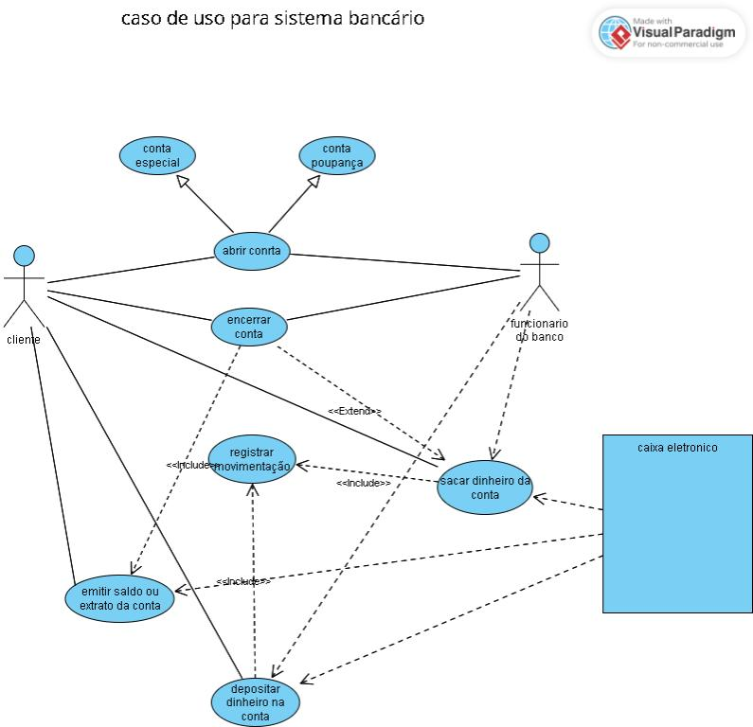

# **4. Resultados**

O diagrama de casos de uso elaborado reflete claramente o fluxo de atividades bancárias. Ele oferece uma visão simplificada, mas abrangente, das operações que o sistema deve permitir e como cada ator interage com ele. O Cliente possui uma associação com operações de abertura e encerramento de contas por meio de um Funcionário, enquanto funcionalidades como saque, depósito, consulta de saldo e extrato foram associadas ao Caixa Eletrônico. Esse diagrama não apenas detalha as ações de cada ator, mas também atende a um controle de segurança ao registrar cada movimentação realizada. A inclusão do caso de uso “Registrar Movimentação” destaca um processo essencial que foi abordado de maneira indireta nos requisitos, mas que agrega valor na perspectiva da segurança e rastreabilidade das operações.

# 

# **5. Conclusão**

A elaboração deste diagrama de casos de uso foi uma prática essencial para consolidar as funcionalidades do sistema bancário e garantir que as principais operações do cliente estejam claramente delineadas. O processo de mapeamento ajudou a visualizar tanto as interações essenciais entre cliente e sistema quanto os requisitos de segurança operacional. Com base nos resultados, o diagrama cumpre o papel de orientar futuras etapas de desenvolvimento e oferecer um ponto de partida claro para os envolvidos no projeto. Assim, o sistema será capaz de oferecer as funcionalidades desejadas, alinhadas às expectativas dos usuários e às necessidades do banco em termos de rastreabilidade e organização.

# **6. Referências**

**1. DevMedia. O que é UML e diagramas de caso de uso: introdução prática à UML.** Disponível em <https://www.devmedia.com.br/o-que-e-uml-e-diagramas-de-caso-de-uso-introducao-pratica-a-uml/23408>

**2. Canal do YouTube. Diagrama de caso de uso.** Disponível em <https://youtu.be/ab6eDdwS3rA>

**3.** **Creately. Tutorial de diagrama de caso de uso.** Disponível em <https://creately.com/blog/pt/diagrama/tutorial-de-diagrama-de-caso-de-uso/>